Работа с чеками ККМ по ФЗ54

По ФЗ54 при приеме и возврате денег нужно передать в ОФД перечень товаров и услуг, за которые получена оплата.

По ФЗ54 строго описан протокол обмена между программой и ККМ.

Для понимания опишу его.
На весь чек передаются признаки:
1. это приход денег или возврат.
2. СНО (ОСН, УСН, ПАТЕНТ и т.д.)
3. Данные кассира ИНН и ФИО (см. опцию включения в параметрах ККМ в настройках торгового оборудования)
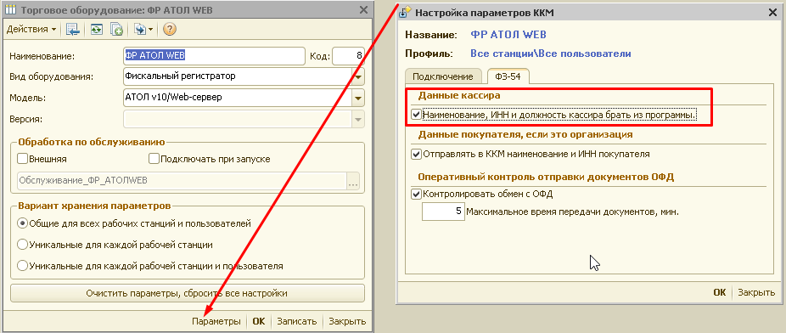

4. Данные покупателя ИНН и Наименование (см. опцию включения в параметрах ККМ в настройках торгового оборудования)
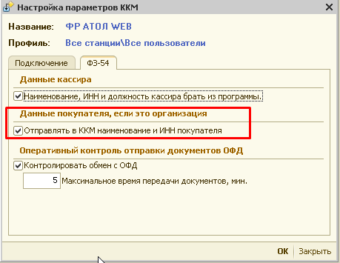

Далее передаются две таблицы: Номенклатура и Оплаты.
Номенклатура содержит перечень товаров и услуг, за которые платит клиент.
Наименование номенклатуры | Признак предмета расчета (выбирается из строго определенного списка, в котором есть товары, услуги, аванс, подакцизный товар и т.д.) | Ставка НДС | Сумма
Товар 1 | Товар | 20% | 100
Масло моторное | Подакцизный товар | 20% | 100
Услуга 1 | Услуга | Без НДС | 100

Вторая таблица Оплаты, содержит суммы оплаты текущего чека.
При комбинированной оплате, все суммы принятые разным способом могут быть перечислены в этой таблице.
Вариант оплаты (налом, безналом, кредитом, из ранее принятого аванса) | Сумма
Наличными | 100
Безналичными | 100
Ранее принятым авансом | 100

Сумма итого из первой таблицы обязательно должна совпасть с суммой итого второй таблицы иначе чек не напечатается.

Если в одном документе есть номенклатура, которая проходит по разным СНО, то чек автоматически разбивается на отдельные чеки по каждой СНО.

При приеме частичной оплаты допускается напечатать чек на аванс.
В нем в таблице Номенклатура можно указать одну строку с наименованием Аванс, и предметом расчета Аванс. В таблице оплат указываются варианты оплат, которыми были получены эти деньги. (нал или безнал)

Далее при получении остатка оплаты, нужно напечатать чек на полное закрытие сделки. В котором в таблице Номенклатуры перечисляются все товары и услуги, которые были оплачены авансом и текущим платежом.
В таблице оплат, чтобы её сумма совпала с суммой товаров, добавляется строка с вариантом оплаты из ранее принятого аванса.

Программа сама пытается правильно определять авансы и закрытие сделки, чтобы на предоплату напечатать чек на аванс, а при получении остатка напечатать чек на полный расчет, в котором зачесть ранее принятый аванс.

Чтобы программа могла всё это учесть, все приходы и возвраты денег надо делать, ссылаясь на накладную, которую мы оплачиваем. Эту накладную я называю сделкой. Если накладная ссылается на заказ покупателя или заказ-наряд, то программа считает сделкой заказ.

В итоге при печати чека, программа сначала ищет, какой документ является сделкой. Далее программа смотрит, есть ли другие чеки, связанные с этой сделкой. Далее программа определяет, закрывают ли по сумме все ранее пробитые чеки плюс текущий, сделку. Если сделка закрывается, то печатается чек на полный расчет. В первой таблице перечисляются все товары из сделки, во второй сумма текущей оплаты. Если по сделке уже были пробиты чеки, то их общая сумма добавляется как вариант оплаты из ранее принятого аванса.

Примеры:

Принимаем от клиента 100 руб. не ссылаясь на сделку. Делаем ПКО сам по себе, печатаем из него чек.
В чеке Аванс, сумма 100 руб налом или безналом.

Есть накладная на сумму 100 руб.
Создаём ПКО на основании этой накладной на сумму 100 руб, выбираем кассу, в которой в варианте оплаты указано Наличными.
Печатается чек на полный расчет с перечнем товаров. В перечне вариантов оплаты 100 руб налом.

Есть накладная на сумму 100 руб.
Создаём ПКО на основании этой накладной на сумму 50 руб, выбираем кассу, в которой в варианте оплаты указано Наличными, чек не печатаем.
Создаём второй ПКО на 50 руб. Безналом.
Из него печатаем чек.
Печатается чек на полный расчет с перечнем товаров, В перечне вариантов оплаты 50 руб налом. 50 руб безналом. Получается один чек на два ПКО.

Есть накладная на сумму 100 руб.
Создаём ПКО на основании этой накладной на сумму 50 руб, выбираем кассу, в которой в варианте оплаты указано Наличными. печатаем чек.
В чеке печатается строка Аванс 50 руб.
В вариантах оплаты 50 руб налом.
Создаём второй ПКО на 50 руб. Безналом.
Из него печатаем чек.
Печатается чек на полный расчет с перечнем товаров, В перечне вариантов оплаты 50 руб из ранее принятого аванса. 50 руб безналом.

Если возникает необходимость вернуть деньги, то важно определить: был ли полный расчет. Если был принят только аванс, то можно РКО сделать на основании продажной сделки или вообще без основания. Напечатается чек на возврат аванса.
Если уже был чек на полный расчет. То нужно обязательно сделать возвратную накладную и РКО создать на основании этой накладной. Тогда при печати чека, чек будет с перечнем товаров.

Работа с авансами по ФЗ54 в конфигурации АвтоБизнес
В карточке кассы и р/счета есть галка При полной оплате заказа, если он не отгружен, печатать чек на аванс.
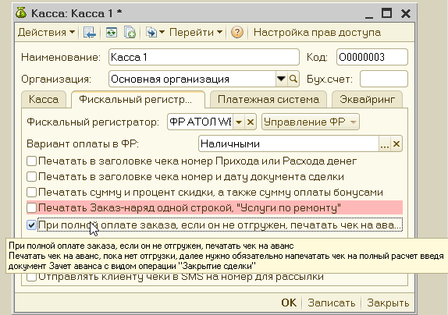
Если заказ на момент печати чека не был отгружен, то программа напечатает чек на аванс и далее эту сделку нужно будет закрывать чеком на полный расчет.
Чек на полный расчет печатается из документа «Зачет аванса бартера» введенного на основании заказа.
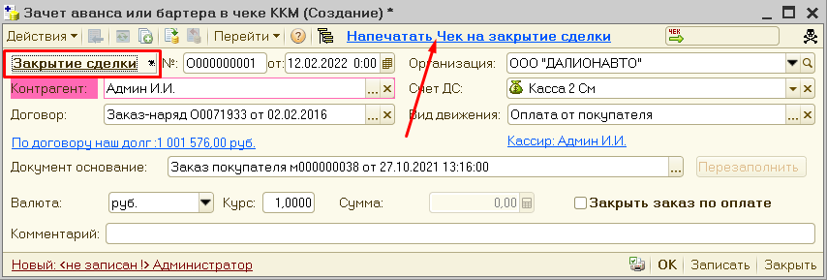
В журнале заказов есть, скрытая по умолчанию, колонка Чек ККМ. В которой выводятся номера связанных чеков с буквами А-чек на аванс, Г-чек на гашение сделки (на полный расчет).
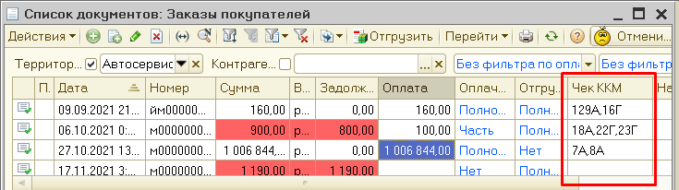
Чтобы напечатался чек на аванс, а не на полный расчет явно, не учитывая отгружен или нет заказ, если сумма прихода полная, надо в ПКО удалить ссылку на сделку
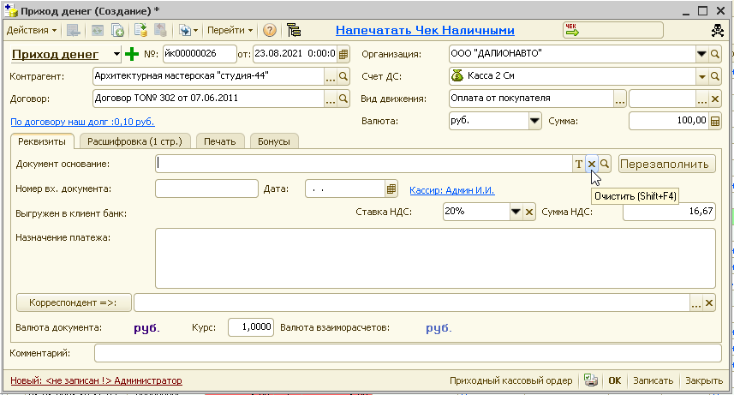
ПКО не будет привязан к заказу и по нему распечатается чек на аванс.
Чтобы зачесть аванс в любую сделку, надо на основании сделки ввести новый документ «Зачет аванса или бартера в чеке ККМ»
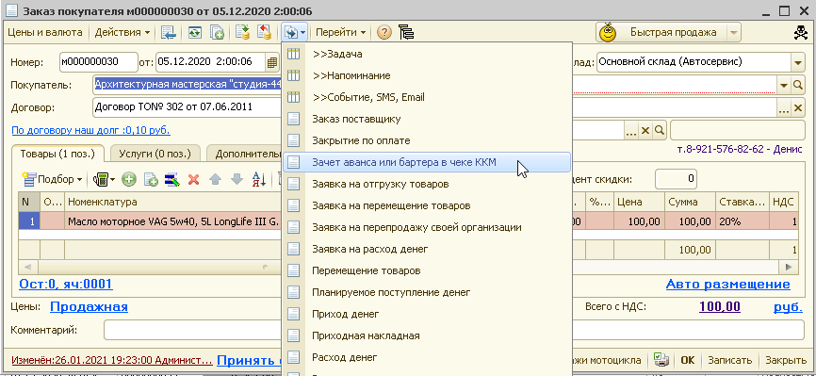
В документе можно переключать вид операции на Зачет аванса, Зачет бартера или Закрытие сделки 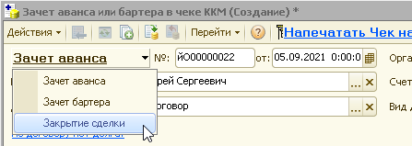

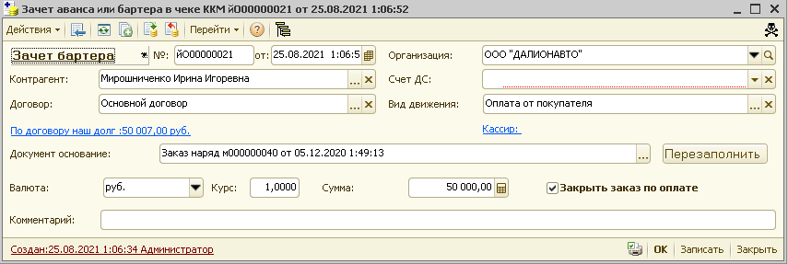
Этот документ никак не влияет на взаиморасчеты, но при наличии галки «Закрыть заказ по оплате», он закроет заказ по оплате в журнале заказов.
Из этого документа можно напечатать чек, закрывающий сделку.
Если из этого документа не нужно печатать чек, закрывающий сделку, то в нем не обязательно указывать Счет ДС, Вид движения ДС и Кассира.
Этот документ можно использовать и для печати чека для закрытия сделки.
Надо в нем указать любой счет ДС к которому привязан ФР, и нажать Напечатать Чек для закрытия сделки.
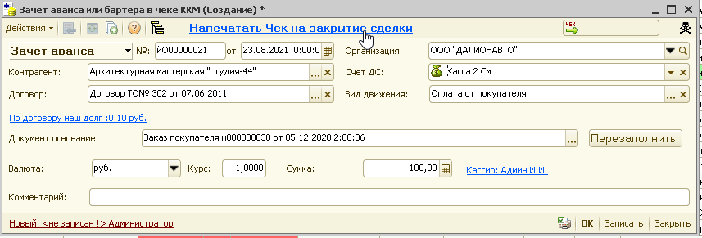

Программа никак не отслеживает был ли на самом деле аванс или бартер.

Тут смотрите инструкцию, как настроить ККМ АТОЛ https://auto.dalion.ru/support/faq/520/

